Государственное бюджетное общеобразовательное учреждение средняя образовательная школа №XXX XXX района.

**Итоговый проект по информатике на тему**:

“ **Разработка чат-бота для раздельного сбора и утилизации отходов**”

**Руководитель:**

Учитель информатики:

*XXX*

**Выполнил:**

ученик 11а класса

*XXX*

Руководитель:

*XXX*

Санкт-Петербург

2024г.

Оглавление

1. ВВЕДЕНИЕ 3

2. СОДЕРЖАНИЕ ПРОЕКТА 4

2.1. Постановка проблемы 4

2.2. Инструменты для реализации 4

2.3. Архитектура проекта 5

2.4. Реализация проекта 5

2.5. Справочник 5

2.6. База пунктов раздельного сбора отходов 6

2.7. Схема диалогового процесса 6

2.8. Перспективы развития проекта 8

2.9. Скриншоты приложения и описание функционала 8

3. ЗАКЛЮЧЕНИЕ 16

Литература 17

# 1. ВВЕДЕНИЕ

Во всем мире существует проблема загрязнения окружающей среды. Количество мусора можно уменьшить, если правильно сортировать и утилизировать отходы. Для многих людей сортировка отходов кажется непривычной и довольно сложной задачей. Ведь надо разбираться, что это за отходы, как их подготовить для переработки и куда сдать. Поэтому я решил создать чат-бот, который помогает сортировать отходы и позволяет быстро находить пункты раздельного сбора отходов в Санкт-Петербурге.

**Цель проекта:** Разработка Telegram-бота на языке Pythonдля сортировки и утилизации отходов.

**Задачи проекта:**

1. Изучить информацию о видах и правилах сортировки отходов;
2. Сформировать справочник с информацией по видам фракций и возможности их переработки. Дополнить его своими иллюстрациями знаков переработки;
3. Сформировать базу пунктов раздельного сбора отходов Санкт-Петербурга;
4. Создать чат-бот на языке Python;
5. Определить дальнейший план развития приложения

**Актуальность проекта:**

Во время сортировки отходов у людей возникает потребность оперативно получать информацию о материалах, перерабатывается или нет конкретный вид отходов. Так же необходимо быстро найти ближайшие пункты сбора отходов. Для выполнения этих задач как нельзя лучше подходит Telegram-бот. Преимущество чат-бота состоит в скорости и удобстве получения пользователем ответов на вопросы. Пользователь просто использует любимый мессенджер, а для запуска чат-бота достаточно одного клика.

# 2. СОДЕРЖАНИЕ ПРОЕКТА

## 2.1. Постановка проблемы

Разработанный чат-бот должен решать следующие проблемы:

1. Иметь удобное меню, позволяющее быстро воспользоваться поиском пунктов переработки вторсырья и справочником;
2. Позволять выбирать материал, знаки переработки товара и район города из предложенного списка, что позволит пользователю не вводить запросы вручную;
3. Выводить адреса пунктов сбора, в которые можно сдать выбранный материал на переработку в указанном районе Санкт-Петербурга;
4. Выводить расположение конкретного пункта сбора на карте, его часы работы, контактные данные, материал, принимаемый на переработку;
5. Выводить справочную информацию по знаку переработки на упаковке, что из нее изготавливается, где используется, можно ли переработать;

## 2.2. Инструменты для реализации

Для реализации задач я использовал язык Python. Python – универсальный язык программирования с возможностью использования принципов ООП. Он обладает простым и понятным синтаксисом, который мне было не сложно освоить.

Для написания кода использована среда PyCharm. PyCharm – редактор кода с удобной навигацией, автоформатированием и авто-отступами, встроенным отладчиком кода.

В процессе разработки использовалась библиотека PyTelegramBotAPI (Telebot), достаточно простой инструмент для начала изучения написания чат-бота.

## 2.3. Архитектура проекта

Рисунок 1. Схематичное представление архитектуры проекта

Пользователь

Telegram-бот

@EcoSPBBot

Ответ пользователю

Запрос в Telegram

Файл

формата

CSV

Запрос к файлу на сервере и выдача данных

## 2.4. Реализация проекта чат-бота

Для реализации проекта чат-бота я выделил следующие этапы:

— Регистрация чат-бота в Telegram с помощью бота BotFather;

— Создание файла с настройками Config.py;

— Создание файла Bot.py для реализации диалогового процесса;

— Создание файла Dictionary.py для получения справочной информации;

— Создание файла Points.csv

## 2.5. Справочник

Справочник дает описание наиболее распространенных фракций. Для начала я собрал информацию по наиболее часто встречающимися маркировкам отходов, их описанием и возможностями приема на переработку. А также создал файлы с изображениями знаков переработки.

Справочник с описанием фракций содержится в отдельном файле Python – Dictionary.py. Это позволяет редактировать его и добавлять описание новых фракций, не затрагивая код работы чат-бота.

## 2.6. База пунктов раздельного сбора отходов

Для сохранения данных таблицы с адресами пунктов раздельного сбора отходов я использовал формат csv. Файл с адресами пунктов – Points.csv.

В файле данные сохранены как справочник c полями: район, пластик, стекло, бумага, металл, батареи, адрес, ссылка.

Для обработки csv данных я использовал модуль csv, входящий в состав стандартной библиотеки Python.

## 2.7. Схема диалогового процесса

Для визуализации диалогового процесса чат-бота была составлена следующая схема.

Поиск пунктов

Справочник

Start

Выберите, что хотите сделать

Материал 1

Выберите тип материала

Материал 2

Материал N

Материал 1

Выберите тип материала

Материал 2

Материал N

Район 1

Выберите район

Район 2

Район N

Маркировка 1

Выберите знак на упаковке

Маркировка 2

Маркировка N

Поиск

Вы выбрали

Назад

Адрес пункта1

Найдены пункты

Адрес пункта N

Вывод данных о фракции

Вывод изображения

Вывод пункта на карте

Приветственное

сообщение

Назад

Рисунок 2. Схематичное представление диалогового процесса чат-бота.

## 2.8. Перспективы развития проекта

В дальнейшие планы развития проекта входит:

1. Добавление новых типов материала, по которым ведется поиск;

2. Реализация функции распознавания маркировки товара по фото с упаковки;

3. Реализация самостоятельного добавления пользователями адресов пунктов сбора.

## 2.9. Скриншоты приложения и описание функционала

Работа чат-бота начинается с приветствия пользователя. После приветствия бот предлагает выбрать одно из указанных действий. Для этого в нижней части экрана расположены кнопки меню: «Найти пункты приема отходов» и «Справочник».

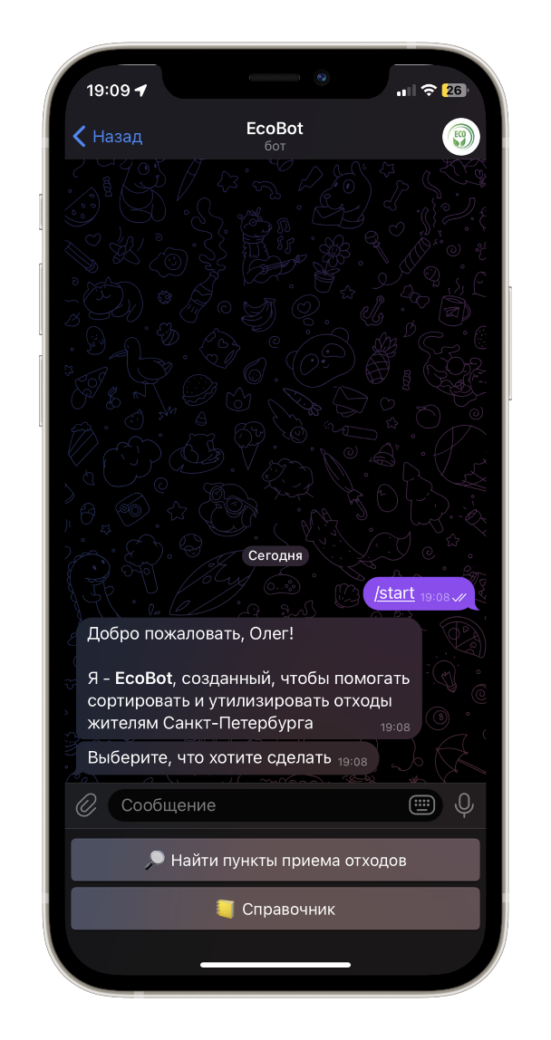Рисунок 3. Меню приложения

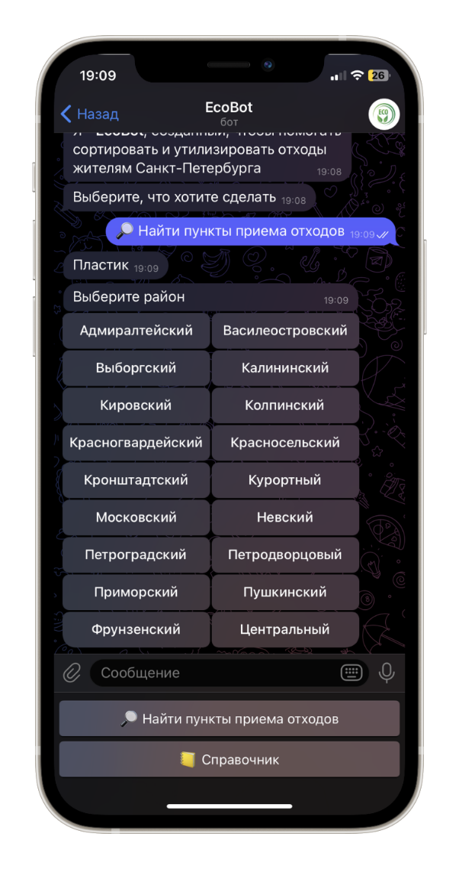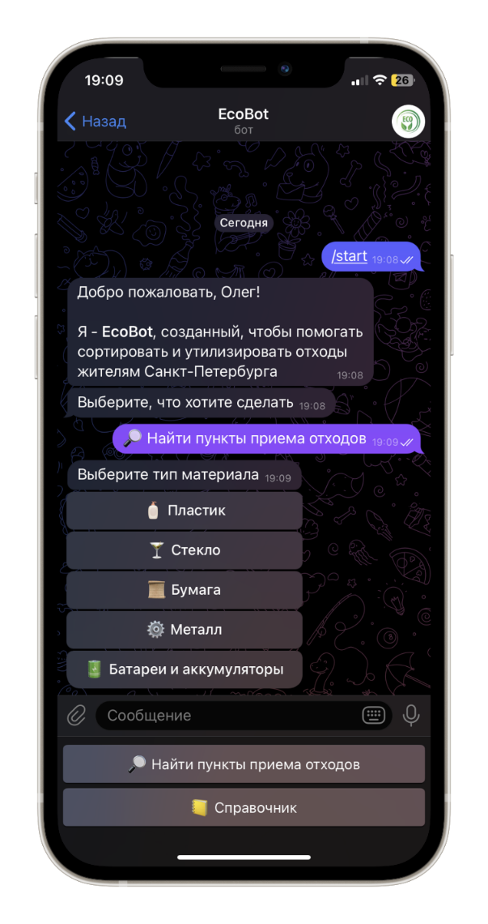При нажатии на кнопку «Найти пункты приема отходов» чат-бот предлагает выбрать тип материала из предложенных. На выбор предлагаются пластик, стекло, бумага, металл, батареи и аккумуляторы. Затем надо выбрать район города Санкт-Петербурга.

Рисунок 4. Выбор типа материала и района города

Далее бот предлагает выполнить поиск по заданным критериям или вернуться назад к выбору материала и района города.

Рисунок 5. Поиск пунктов или возврат к выбору типа материала и района города

При нажатии на кнопку «Искать» выводятся адреса пунктов раздельного сбора отходов, удовлетворяющих заданным критериям поиска.

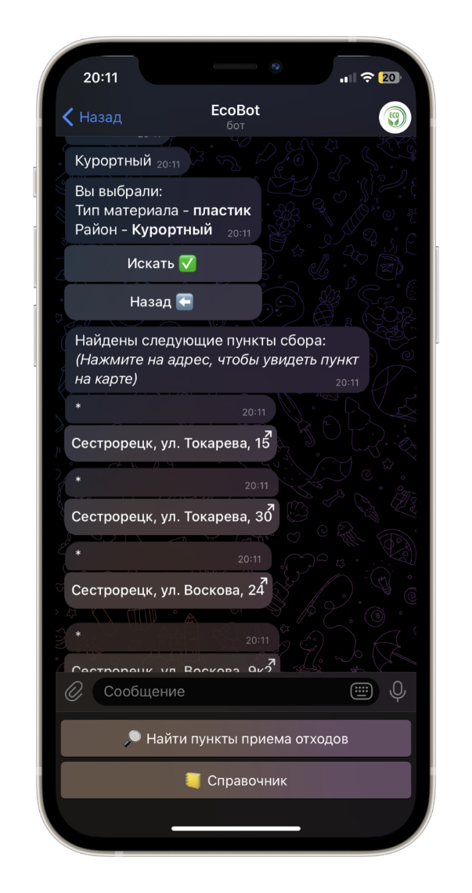

Рисунок 6. Вывод пунктов раздельного сбора отходов

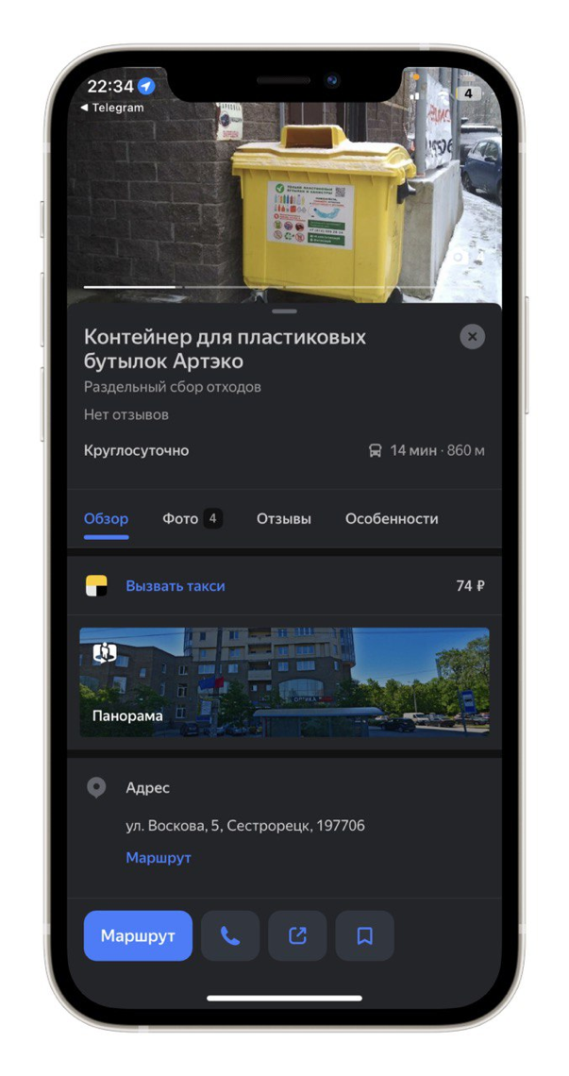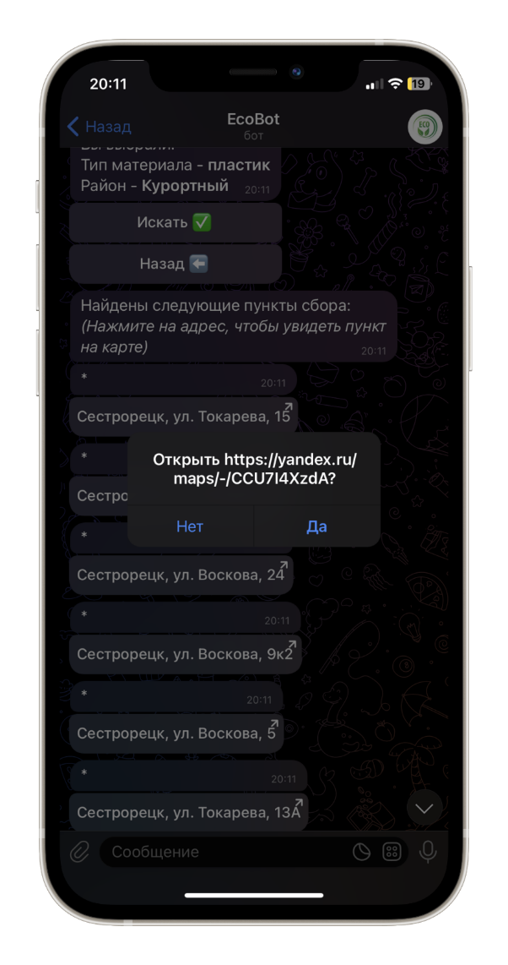При нажатии кнопку с конкретным адресом приложение предлагает перейти по ссылке и загрузить карту. На карте обозначается пункт сбора отходов, режим его работы, контактные данные, какие материалы можно сдать на переработку в этом пункте.

Рисунок 7. Вывод пункта сбора отходов на карте

В случае, когда пользователя интересует информация о материале, он может воспользоваться кнопкой «Справочник» в основном меню приложения. Бот запрашивает тип материала.

Рисунок 8. Справочник. Выбор типа материала.

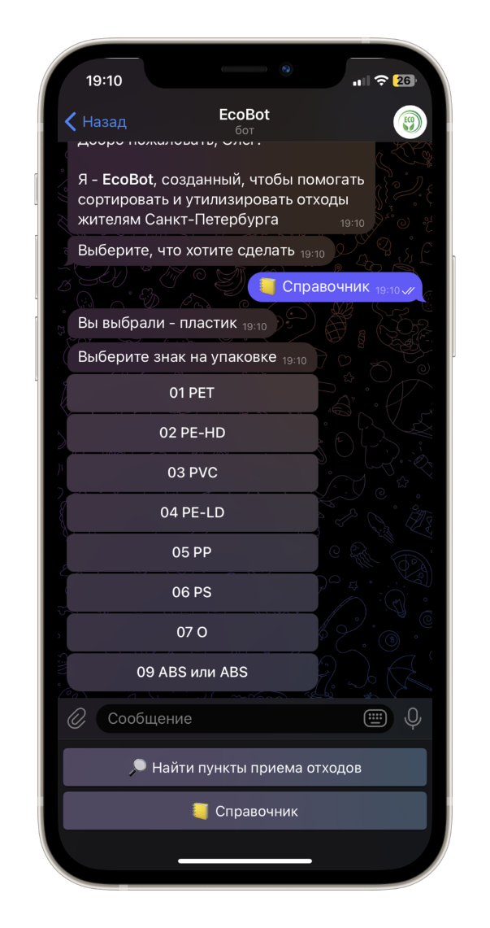Затем предлагается указать маркировку с упаковки товара. На выбор предлагаются самые распространенные знаки переработки по каждому материалу. Например, знаки переработки пластика: 01 PET, 02 PE-HD, 03 PVC, 04 PE-LD, 05 PP, 06 PS, 07 O, 09 ABS или ABS.

Рисунок 9. Справочник. Выбор маркировки с упаковки.

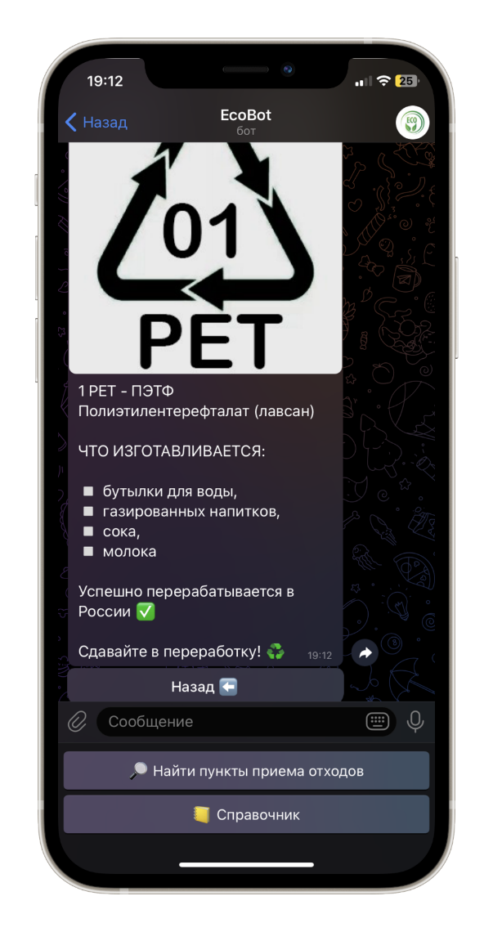Далее бот выдает информацию по выбранной фракции. Что это за материал, где используется, что из него производится, перерабатывается или нет.

Рисунок 10. Вывод справочной информации по маркировке с упаковки.

# 3. ЗАКЛЮЧЕНИЕ

В результате работы над проектом мною были выполнены все задачи и создан чат-бот Telegram, помогающий сортировать и утилизировать отходы. Чат-ботом легко пользоваться. Чтобы найти адреса пунктов раздельного приема отходов, достаточно указать тип материала и район города Санкт-Петербурга. Так же, можно воспользоваться справочником для определения материала упаковки. Для этого достаточно указать тип материала и знак переработки с упаковки товара, и получить информацию, что это за фракция, можно ли ее переработать и во что.

С помощью этого чат-бота сортировка отходов станет простой и доступной. Жители Санкт-Петербурга смогут быстро найти ближайший пункт приема вторсырья и утилизировать отходы.

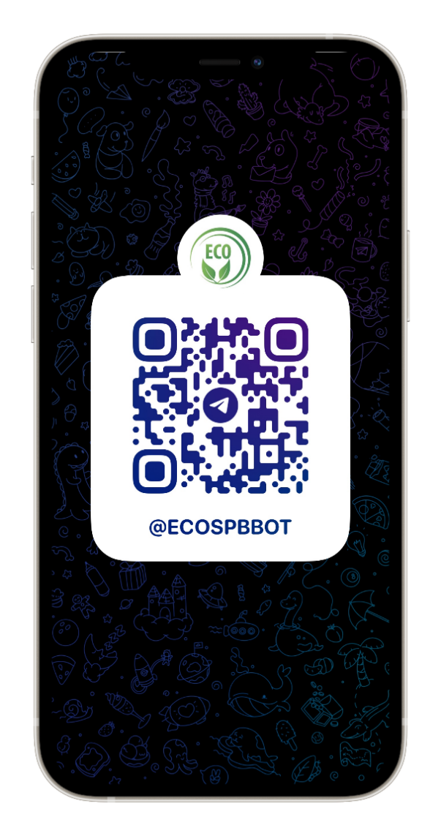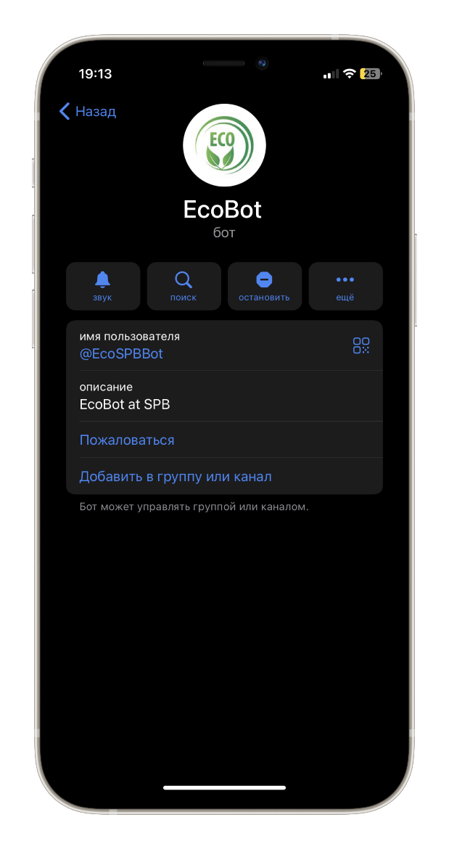Работу чат-бота можно протестировать по ссылке: https://t.me/EcoSPBBot

Рисунок 11. Ссылка на чат-бот

# Литература

1. Википедия / коды переработки [Электронный ресурс]. – URL: <https://ru.m.wikipedia.org/wiki/Коды_переработки>

2. Python [Электронный ресурс]. – URL:

<https://www.python.org/>

3. Документация Telegram Bot API [Электронный ресурс]. – URL: <https://core.telegram.org/bots/api>

4. pyTelegramBotAPI / Telebot [Электронный ресурс]. – URL: <https://pypi.org/project/pyTelegramBotAPI/>

5. Import CSV [Электронный ресурс]. – URL:

<https://learn.microsoft.com/en-us/powershell/module/microsoft.powershell.utility/import-csv?view=powershell-7.3&viewFallbackFrom=powershell-7.1>